Straatnaamgeving Poortugaalseweg
Het college van burgemeester en wethouders van de gemeente Rotterdam,

Gelezen het voorstel van de directie Gebieden, Participatie en Stadsarchief, Cluster Dienstverlening van 24 september 2019 (str.n.cie. nummer D1909-1211);

gelet op het ter zake ingekomen ambtsbericht van de Commissie van advies inzake straatnamen en gedenktekens, het advies van het Havenbedrijf Rotterdam ten aanzien van de punten I. en II., alsmede op de bepalingen van de Straatnamenverordening 2014;

besluit:

In te trekken:
De verbinding op de bijgevoegde tekening STR_2019-23:

…………………………………………………………………… Poortugaalseweg

Te bepalen dat dit besluit met ingang van heden van kracht wordt.
Aldus vastgesteld namens het college van burgemeester en wethouders van Rotterdam op 3 oktober 2019.
De wethouder Handhaving, Buitenruimte, Integratie en Samenleven,
Drs. B. Wijbenga-van Nieuwenhuizen

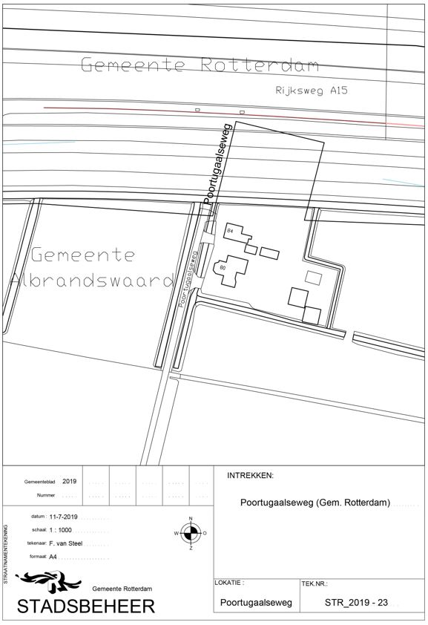
Toelichting:
Vanwege herstructureringen is de genoemde verbinding reeds verdwenen. Enkel de naam dient nog ingetrokken te worden. Dit gebeurt op verzoek van het team Basisinformatie van de gemeente Rotterdam.

Dit gemeenteblad 2019, nummer 152, is uitgegeven op 11 november 2019 en ligt op dins-, woens- en donderdagen van 9.00 tot 13.00 uur ter inzage bij het Bestuurlijk Informatiecentrum Rotterdam (BIR), locatie Wachtruimte Timmerhuis, Halve Maanpassage 1 (trap op, melden bij Informatiebalie)
(Zie ook: www.bis.rotterdam.nl – Regelgeving of Gemeentebladen chronologisch)

